**ASTRAEA**

**Thông tin**

**Mục lục**

**A. Hướng dẫn cài đặt 2**

**B. Hướng dẫn sử dụng 2**

**I. Khởi động 2**

**II. Hệ thống tài khoản 3**

**III. Trang chính 7**

**IV. Hướng dẫn sử dụng chức năng kết nối 10**

**V. Hướng dẫn đăng bài cho giáo viên 13**

**VI. Hướng dẫn làm bài cho học sinh 17**

**A. Hướng dẫn cài đặt**

Bước 1: Cài đặt ngôn ngữ lập trình

Đối với giảng dạy lập trình bằng Python, cài đặt ngôn ngữ lập trình Python về máy bằng cách truy cập vào trang web bằng đường dẫn bên dưới:

[*Python Release Python 3.6.0 | Python.org*](https://www.python.org/downloads/release/python-360/)

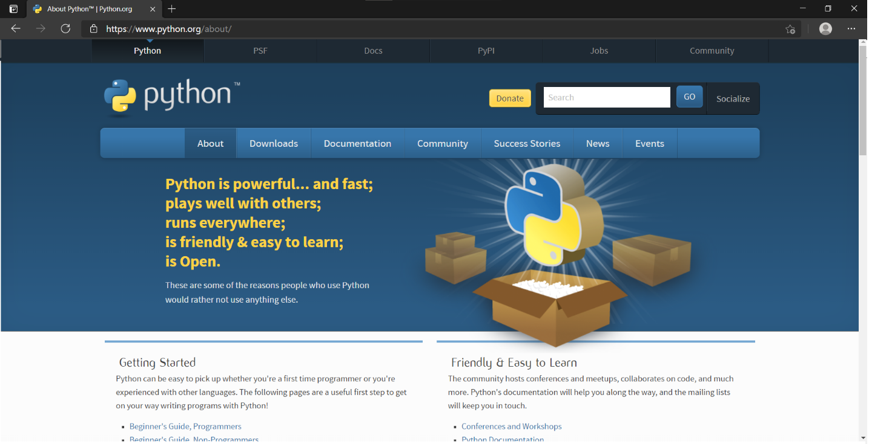

*Trang web tải Python*

Chọn vào mục Downloads, tải phiên bản mới nhất của Python (Hiện tại là phiên bản Python 3.10.0)

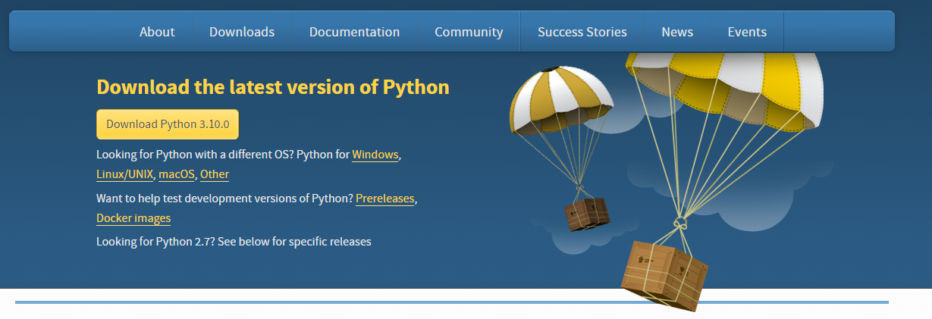

Bước 2: Cài đặt công cụ lập trình (thonny)

Sau khi hoàn tất cài đặt Python thì tiếp đến vào Command Promt, (nhấp vào nút Start  > gõ “command prompt” hoặc “cmd” > Enter)

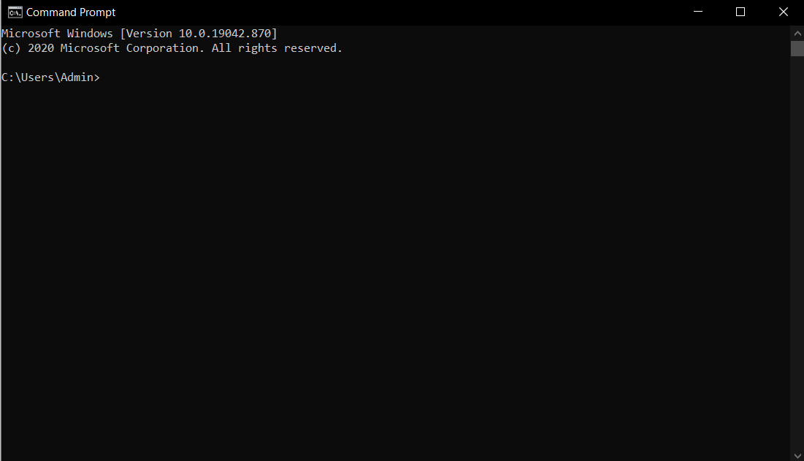

*Màn hình Command Prompt*

Gõ “python install pip” > Enter > “pip install thonny”

Sau khi chạy xong lệnh cài đặt, khởi động thonny cho lần đầu tiên, nhấp vào nút Start  > Gõ “thonny” > Enter

Bước 3: Tải ASTRAEA

Sau khi thiết lập các công cụ cần thiết đã hoàn tất, việc tiếp theo là cài đặt ứng dụng ASTRAEA.

Vào website: [*astraea.epizy.com*](http://astraea.epizy.com/?i=1) để tải bộ file cài đặt về.

Nhấp vào file cài đặt *Astraea-Installer.exe*

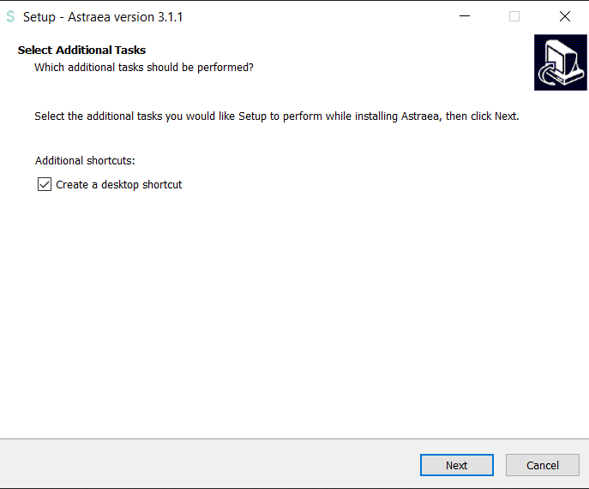

Tick vào ô Create a desktop shorcut để tạo biểu tượng trên Desktop

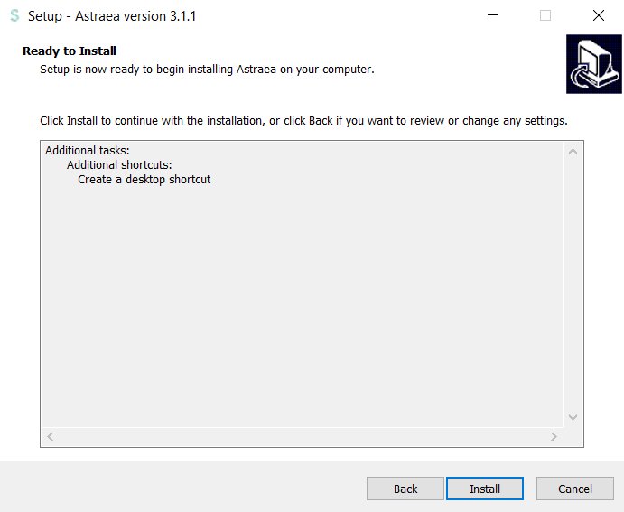

Nhấp vào Install để tiến hành cài đặt

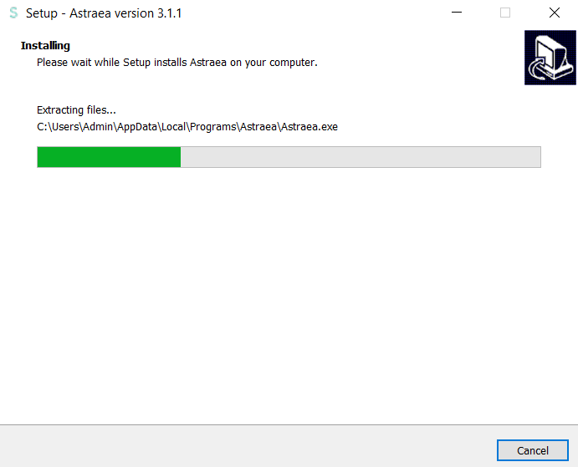

Chờ cài đặt hoàn tất

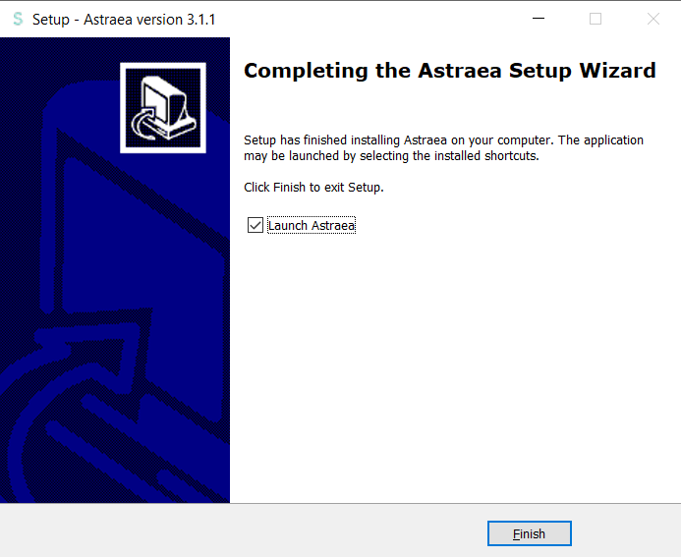

Màn hình thông báo cài đặt thành công.

Nếu thành công các bước trên, Astraea đã được cài đặt hoàn tất.

**B. Hướng dẫn sử dụng**

**I. Khởi động:**

**Ấn đúp chuột vào biểu tưởng của phần mềm để khởi chạy.**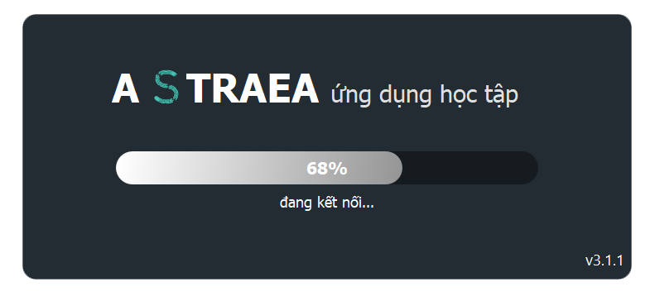

***Cửa sổ khởi chạy phần mềm***

**Phần mềm có hỗ trợ kết nối online, hãy đảm bảo kết nối mạng ổn định.**

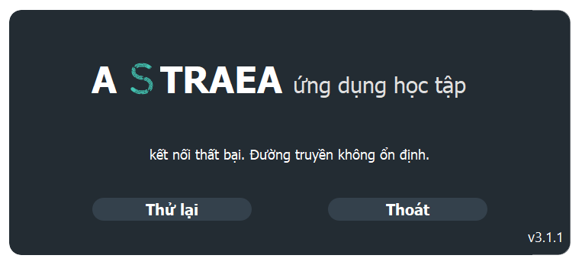

**II. Hệ thống tài khoản.**

**Khi khởi chạy, cửa sổ đăng nhập xuất hiện.**

1. Đăng ký:

**Khi khởi chạy hoàn tất, cửa sổ giao diện tài khoản sẽ xuất hiện để bạn kết nối vào tài khoản cá nhân của mình.**

**Hãy nhấp vào  nếu chưa có tài khoản. Trang đăng ký có giao diện như bên dưới:**

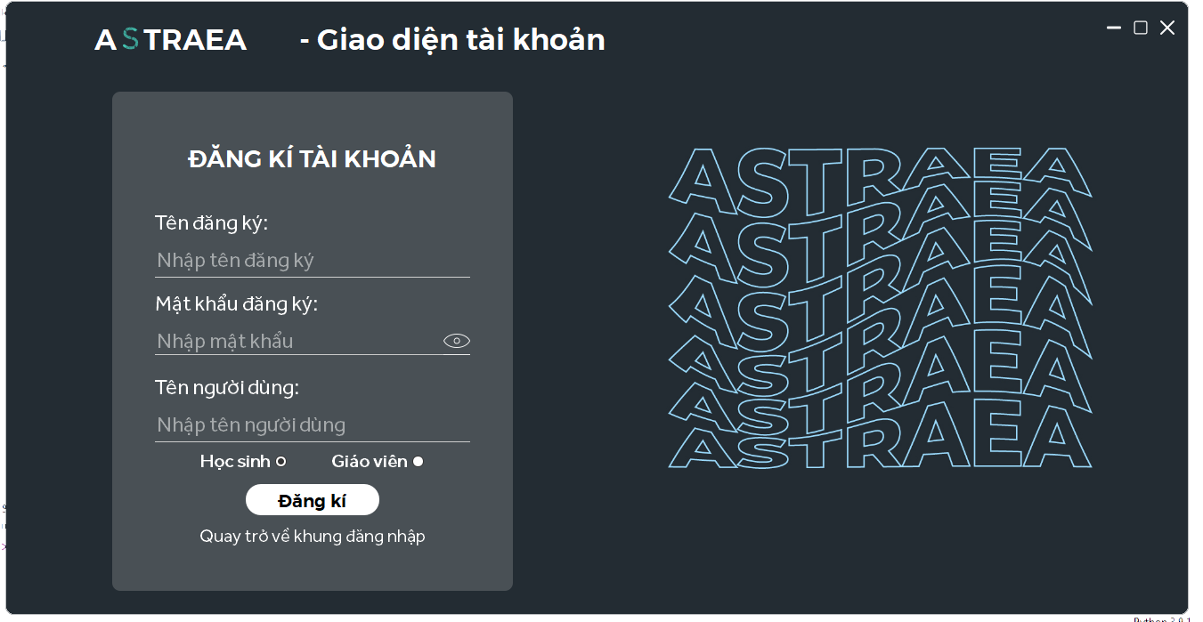

***Trang giao diện đăng ký***

**- Khung nhập:**

+ **Tên đăng ký:**

Gõ tên đăng ký cho tài khoản khởi tạo, yêu cầu của tên đăng ký:

* Tên đăng ký yêu cầu tối thiểu 8 kí tự , tối đa 31 kí tự, gõ không dấu.
* Bao gồm các kí tự trong phạm vi A..Z a..z 0..9 @_/. Và kí tự khoảng trắng

Tên đăng ký không được trùng với các tên tài khoản đã tồn tại.

Thông tin này cần thiết cho đăng nhập nên phải ghi nhớ lại chính xác.

**+ Mật khẩu đăng ký:**

Gõ mật khẩu đăng ký cho tài khoản khởi tạo, yêu cầu của mật khẩu đăng ký:

* Mật khẩu đăng ký yêu cầu tối thiểu 8 kí tự, tối đa 22 kí tự, gõ không dấu.
* Bao gồm các kí tự trong phạm vi A..Z a..z 0..9 @_/. Và kí tự khoảng trắng.

**+ Tên người dùng:**

* Tên người dùng yêu cầu tối thiểu 6 kí tự.
* Bao gồm trong phạm vi kí tự A..Z a..z 0..9 @/_. Và kí tự khoảng trắng.
* Có thể gõ tiếng Việt.

**- Nút:**

**+ Nút hệ thống:**

** : Đóng cửa sổ**

** : Phóng to/ thu nhỏ cửa sổ**

** : Ẩn cửa sổ**

**+ Nút Đăng ký: kiểm tra thông tin vừa nhập. Nếu nhập thông tin không hợp lệ ở khung nhập bất kì thì tại khung nhập đó sẽ hiện thông báo như bên dưới:**

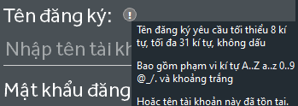

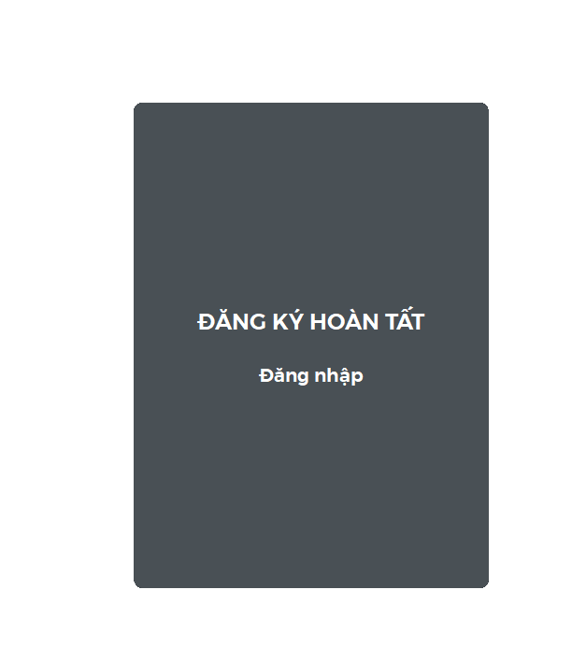

**Nếu đăng ký thành công thì sẽ hiện thông báo như bên dưới:**

**Nhấp vào nút “Đăng nhập” để quay về giao diện đăng nhập.**

***Thông báo đã hoàn tất đăng ký***

2. Đăng nhập

**Khi đã có tài khoản, có thể tiến hành đăng nhập bằng cách nhập thông tin vào các khung. Lưu ý thông tin nhập vào phải chính xác tên và mật khẩu tương ứng đã đăng ký trước đó.**

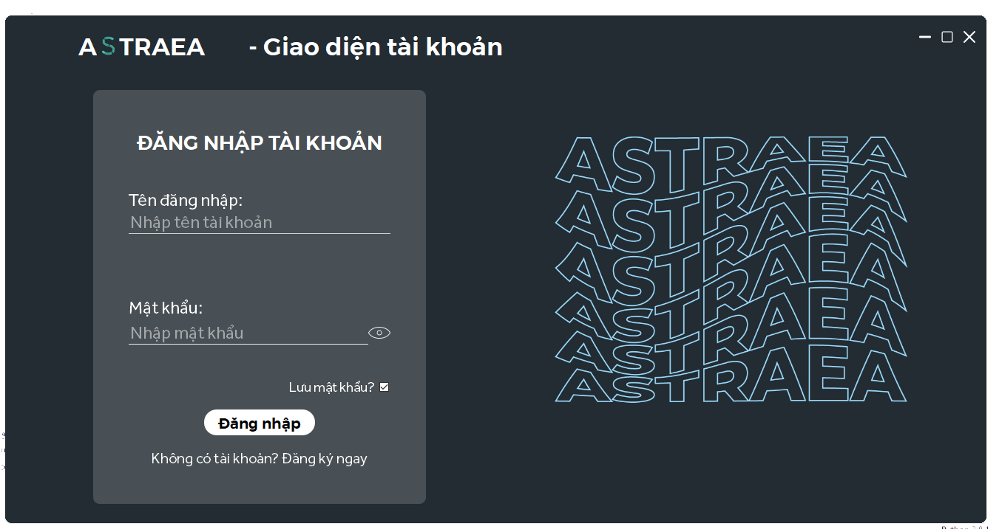

***Giao diện đăng nhập***

Nếu muốn tự động điền thông tin đăng nhập cho các lần đăng nhập kế tiếp, nhấp vào ô  và truy cập vào tài khoản. Mỗi lần khởi chạy phần mềm, các thông tin được lưu sẽ được tự động điền vào các khung thông tin.

III. Trang chính

1. Giao diện chung

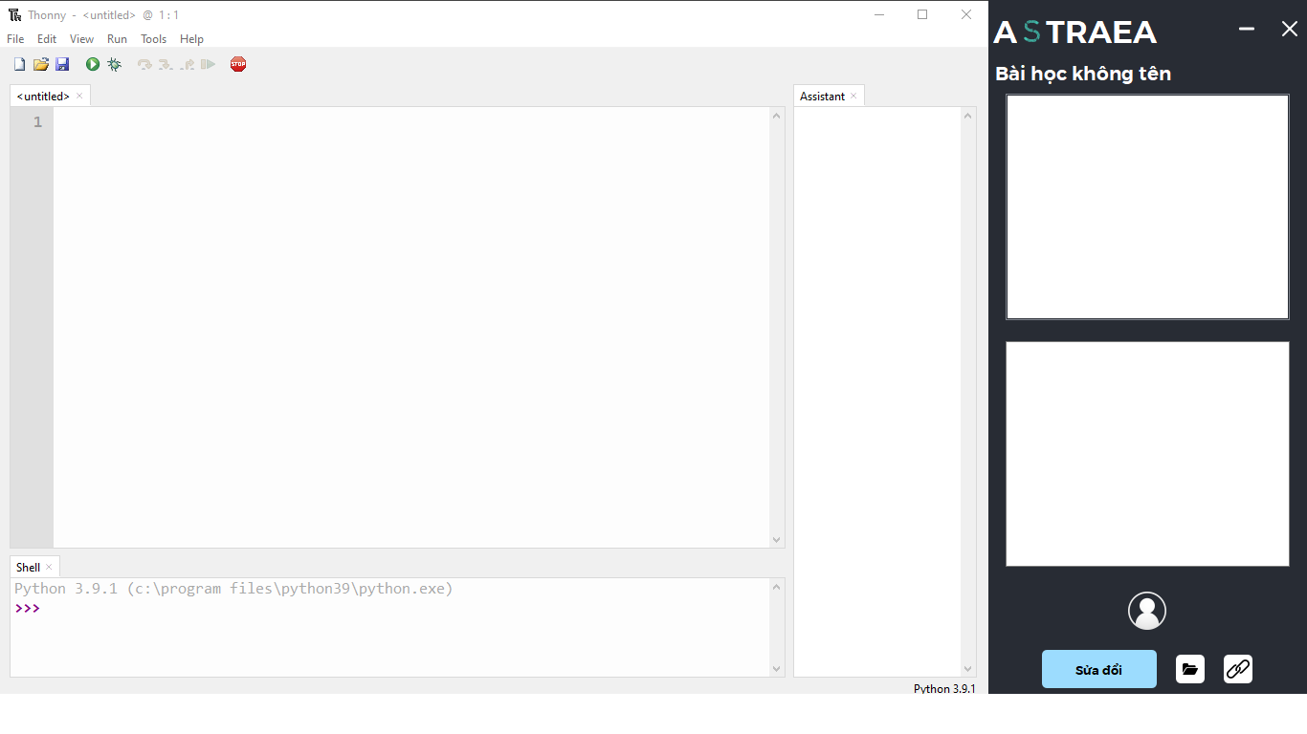

***Giao diện chính***

Giao diện chung bao gồm hai phần:

* Môi trường lập trình;
* Phần tương tác phần mềm.

**a) Môi trường lập trình Thonny:**

Là công cụ hỗ trợ công việc lập trình chương trình bao gồm các trình soạn thảo, trình thông dịch, trình biên dịch, trình liên kết, trình gỡ rối ...

**b) Phần tương tác phần mềm:**

Phần tương tác phần mềm bao gồm toàn bộ chức năng của phần mềm. Sẽ giới thiệu các chức năng ở bên dưới.

2. Các nút chức năng:

Nút chung:

a) nút thông tin tài khoản: Nhấp để hiện cửa sổ thông tin tài khoản.

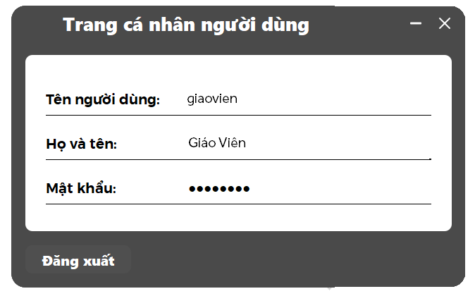

***Cửa sổ thông tin tài khoản***

Nhấp vào nút để đóng tài khoản, trở về cửa sổ giao

diện tài khoản.



b) nút mở file bài học: Dùng để mở một bài học đã tải về máy với dạng file *.list.



c) nút kết nối: Nhấp vào để mở cửa sổ kết nối phòng học.

d)  : xuất hiện khi mở một file bài học. Chức năng mở cửa sổ bài học, lý thuyết.

Nút riêng, cửa sổ riêng:

**a) Dành cho Giáo viên:**



Nút : Chức năng mở cửa sổ tạo, chỉnh sửa, đăng bài tập, bài kiểm tra.

**b) Dành cho Học sinh:**



Nút : Chức năng mở cửa sổ làm bài.

**IV. Hướng dẫn sử dụng chức năng kết nối**

Sử dụng nút kết nối để thực hiện chức năng kết nối

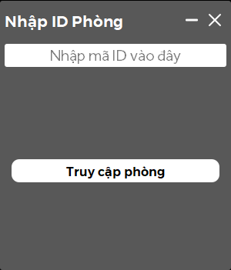

***Cửa sổ truy cập phòng học***

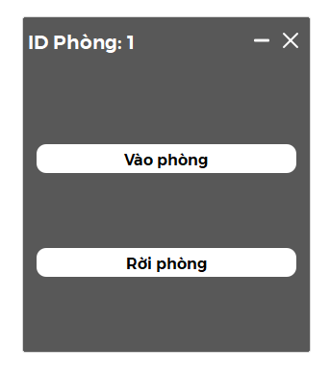

Khi nhập đúng mã ID phòng, cửa sổ sẽ thông báo đã truy cập được phòng, sau đó sẽ tự động đóng. Ấn nút kết nối lần nữa sẽ mở cửa sổ như bên:

Nút ‘Vào phòng’: Mở cửa sổ tương tác phòng học.

Nút ‘Rời phòng’: Thoát khỏi phòng.

***Lưu ý: Chỉ giáo viên được cấp quyền khởi tạo phòng.***

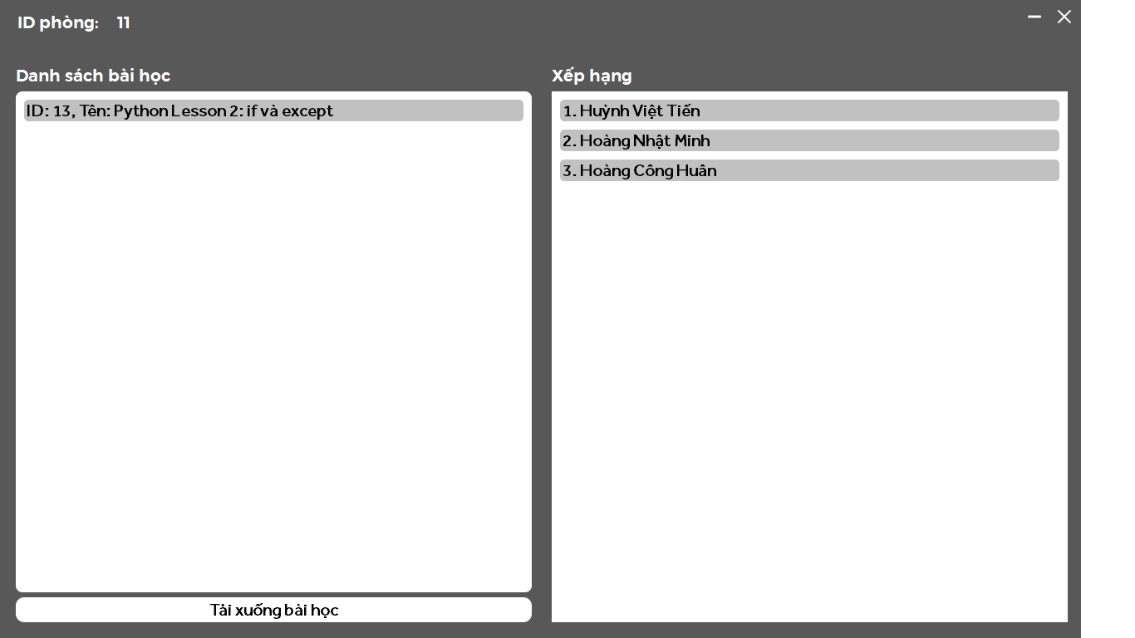

***Giao diện phòng cho học sinh***

Nhấp vào *ID Bài học* trong danh sách bài học, sau đó nhấp tiếp vào *Tải xuống bài học*, lưu file bài học *.list vào một đường dẫn.

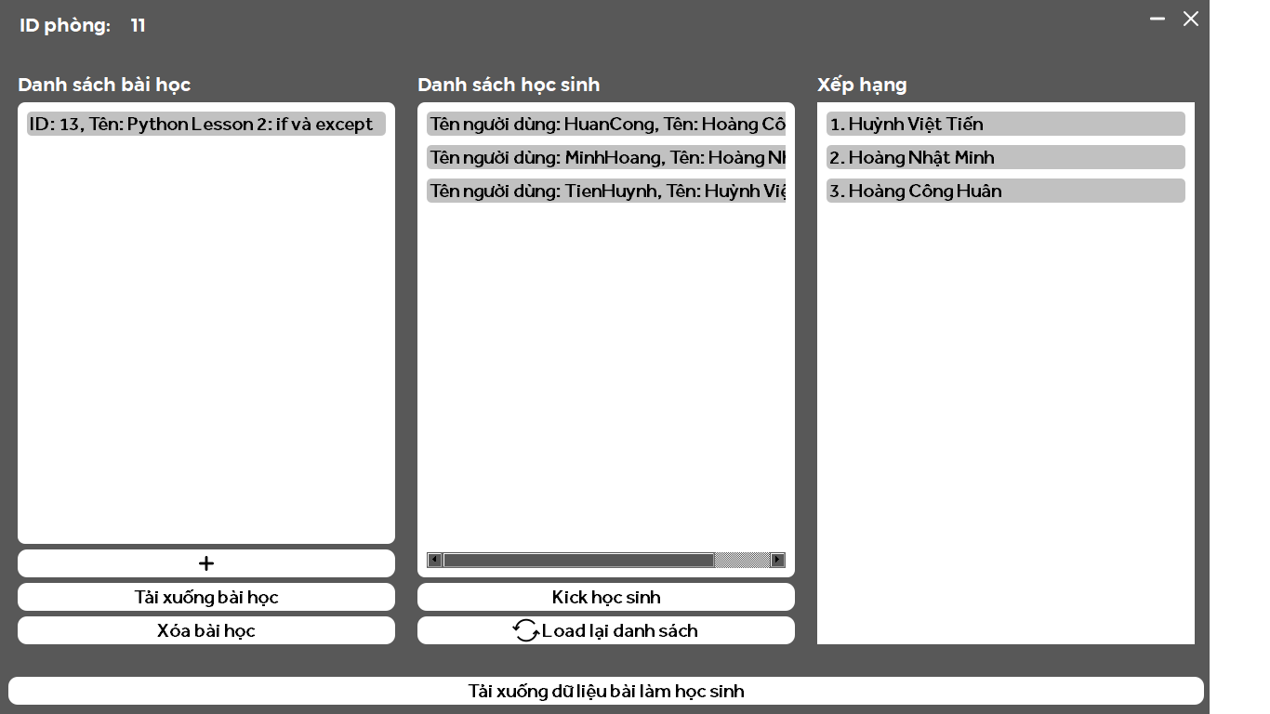

***Giao diện phòng cho giáo viên***

Giáo viên có thể:

Xóa bài học: Nhấp vào ID bài học, sau đó nhấp Xóa bài học

Thêm bài học: Nhấp vào +, chọn File bài học đã tạo

Kick học sinh: Nhấp vào tên tài khoản học sinh, nhấp vào Kick học sinh để loại tài khoản khỏi phòng.

Tải xuống dữ liệu bài làm học sinh: Tải xuống kết quả làm bài của học sinh thông qua Excel

Bảng xếp hạng: Cập nhật vị trí thành tích của học sinh. Học sinh có số điểm tích lũy cao hơn sẽ đạt vị trí cao hơn.

**V. Hướng dẫn đăng bài cho Giáo Viên**

1. Tạo bài học

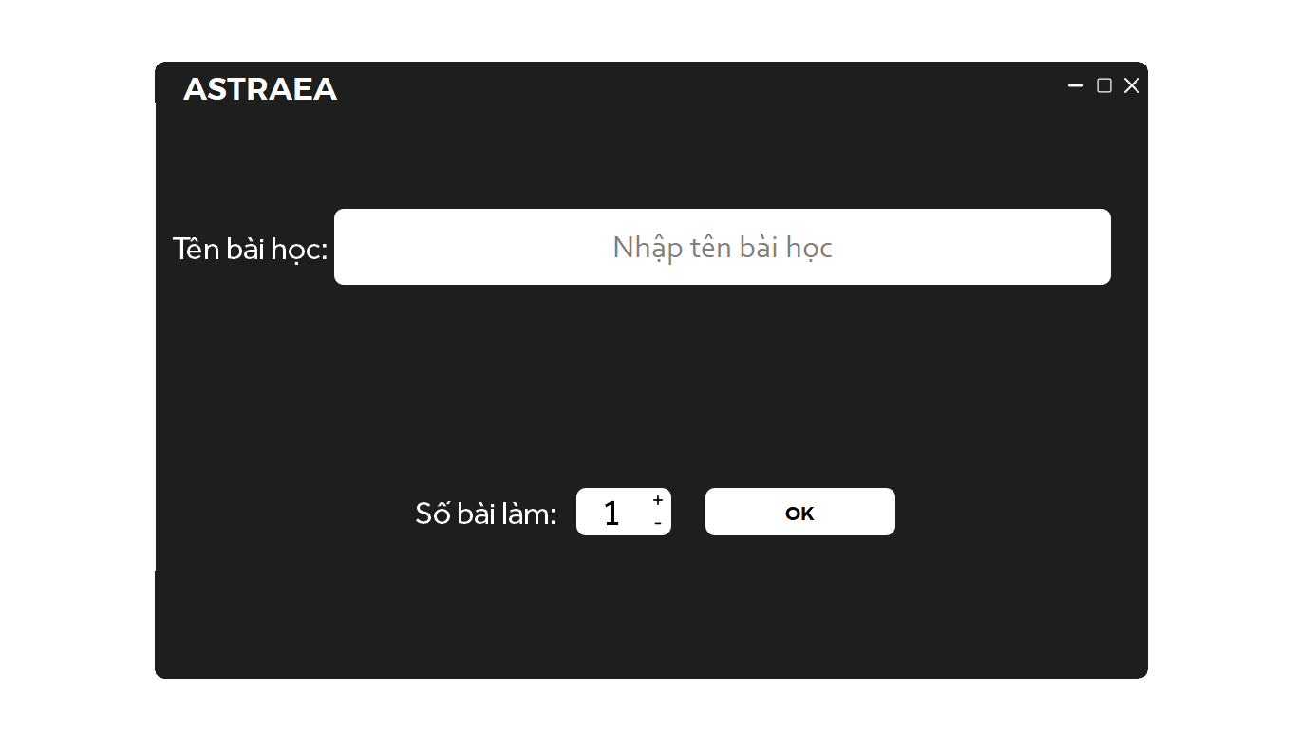Tại giao diện chính của giáo viên, nhấp vào nút Sửa đổi để mở cửa sổ khởi tạo bài học:

*Giao diện cửa sổ tạo lập bài học*

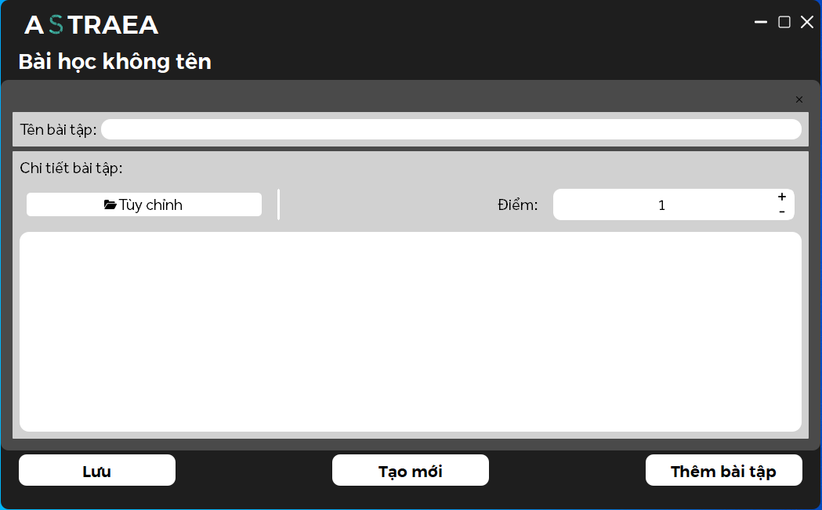Sau khi nhấp vào nút **ok** thì cửa sổ chỉnh sửa sẽ được mở với số lượng ô bài tập tương ứng:

2. Tạo bài tập

Tại các ô bài tập, giáo viên lần lượt nhập vào các trường:

**Tên bài tập:** Nhập vào tên của một bài tập.

Ví dụ: ‘Xét tính chẵn lẻ’, ‘Kiểm tra số lớn số bé’, …

**Điểm:** Mỗi bài tập sẽ có một ô điểm. Điểm tối đa của bài tập được chia đều cho các test trong bộ test của giáo viên. Điểm tối đa của bài học bằng tổng điểm tối đa của các bài tập.

**Chi tiết:** Nhập vào nội dung, yêu cầu cụ thể của bài tập.

**Nút tùy chỉnh*:*** Chỉnh sửa nội dung bộ test, bộ chú thích

Nhấp vào nút tùy chỉnh, cửa sổ chỉnh sửa nội dung bộ test và bộ chú thích sẽ được mở:

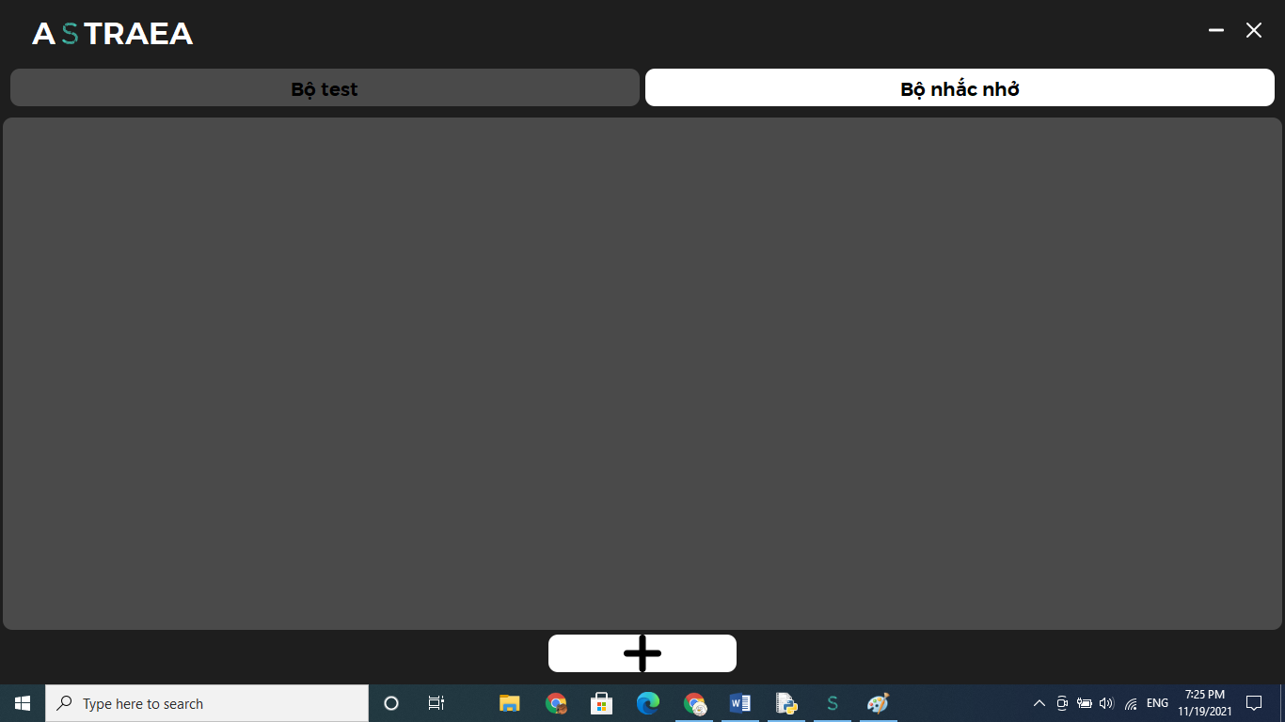

*Cửa sổ tùy chỉnh bộ test và bộ chú thích*

Ta chuyển đổi trang nhập test và nhập chú thích tại thanh chọn (nút của trang đang được chọn sẽ có màu tối):



*Thanh chọn*

**+ Cách tạo bộ test:**

Bước 1: Nhấp vào nút  tại trang bộ test để thêm một ô test.

Thành phần của ô test:

+ input (dữ liệu nhập vào)

+ output (dữ liệu xuất ra).

Ô test được tạo sẽ có dạng như sau:

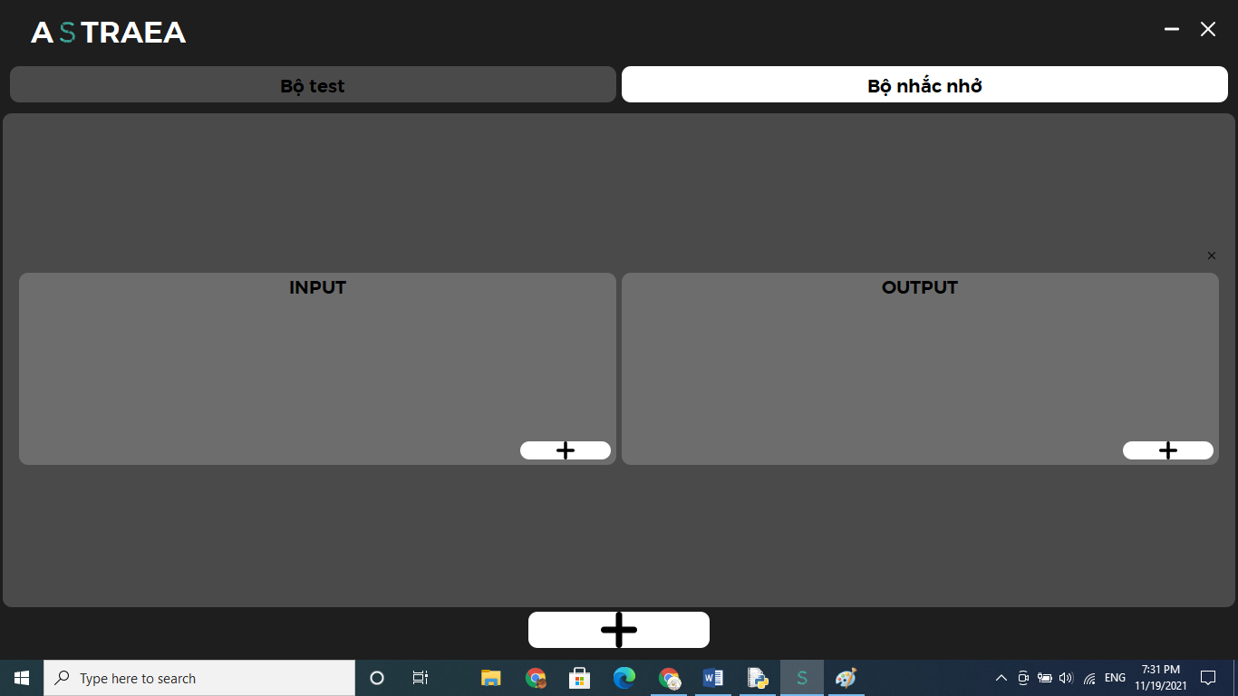

Bước 2: Nhấp vào nút  ở phần input/ output để thêm một ô nhập input/ output, và sau đó điền nội dung vào các ô nhập input/output

Ví dụ:

Với một bài toán có yêu cầu nhập vào hai số thực **x** và **y**, sau đó tính tổng của hai số đó thì test sẽ cần hai giá trị input (x, y) và một giá trị output (tổng x+y) như sau:

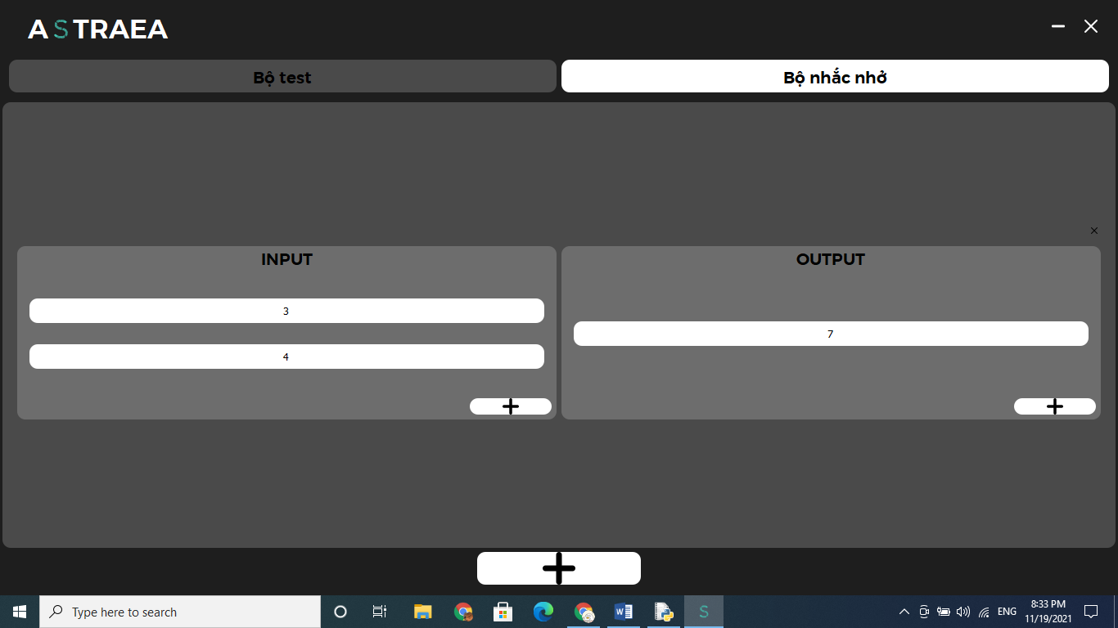   
Lặp lại Bước 1 và Bước 2 với n lần thì ta có được một bộ test chứa n test.

**+ Cách tạo bộ chú thích:**

Bước 1: Nhấp vào nút  tại trang bộ chú thích để thêm một ô chú thích.

Ô chú thích được tạo sẽ có dạng như sau:

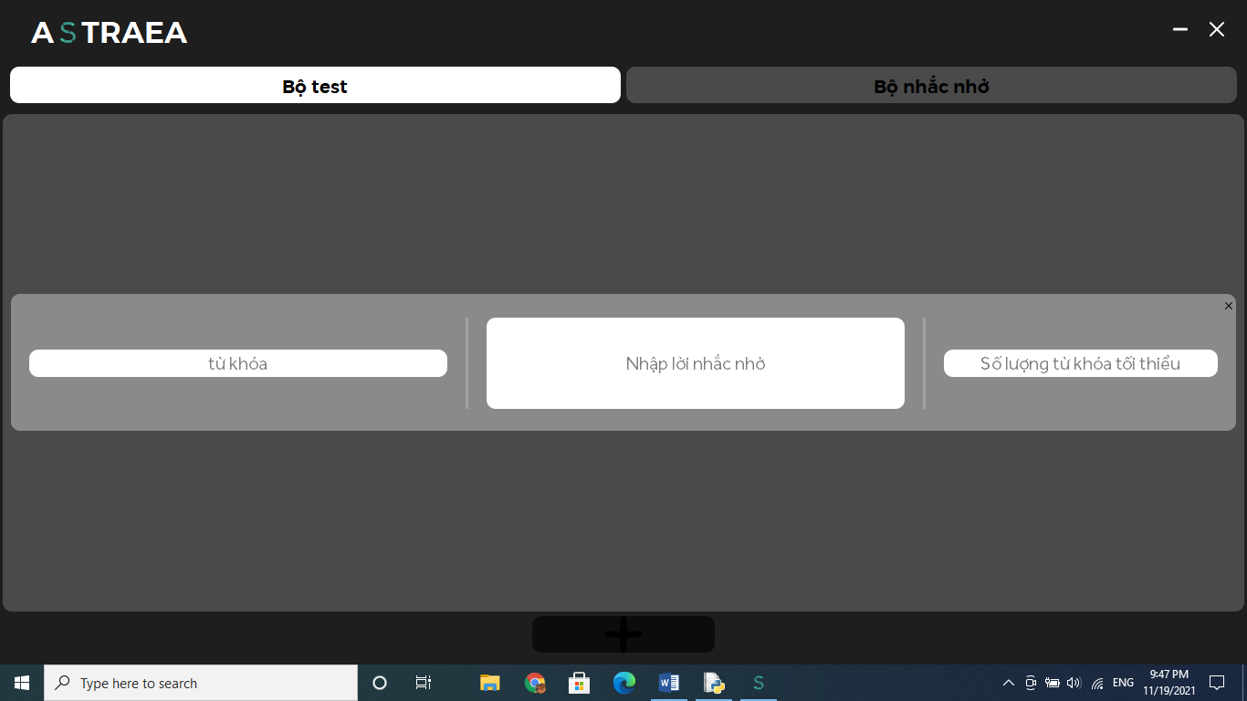

Thành phần:

+ Từ khóa: Nhập tên từ khóa yêu cầu phải có trong bài làm của học sinh.

+ Lời chú thích: Nhập lời chú thích, lời chú thích sẽ được thông báo trên trang kết quả của học sinh nếu bài làm của học sinh có số lượng từ khóa chưa đạt số lượng yêu cầu.

+ Số lượng từ khóa tối thiểu: Nhập số lượng từ khóa tối thiểu của bài toán để đạt được yêu cầu.

Bước 2: Nhập thông tin vào các ô thành phần.

Ví dụ:

Với một bài toán có yêu cầu phải in ra màn hình kết quả. Với ngôn ngữ python, lệnh in ra màn hình là lệnh print. Số lượng cần thiết để in kết quả ra màn hình tối thiểu là 1.

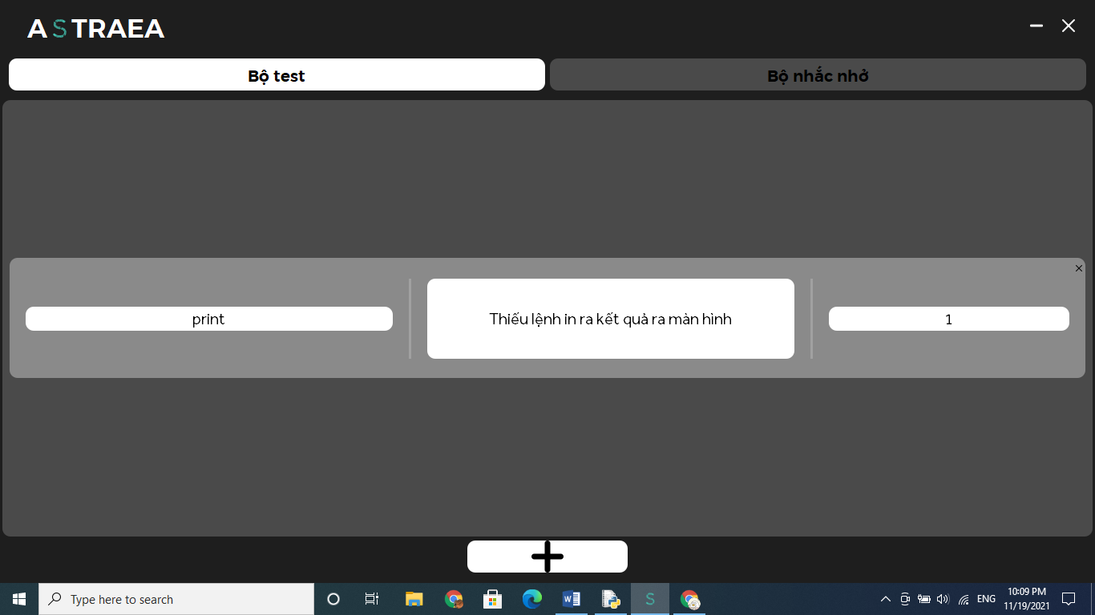

Lặp lại bước 1 và bước 2 tương ứng với số lượng từ khóa cần chú thích trong bài tập, ta có được bộ chú thích.

**Sau khi nhập xong bộ test và bộ chú thích, nhấp vào nút 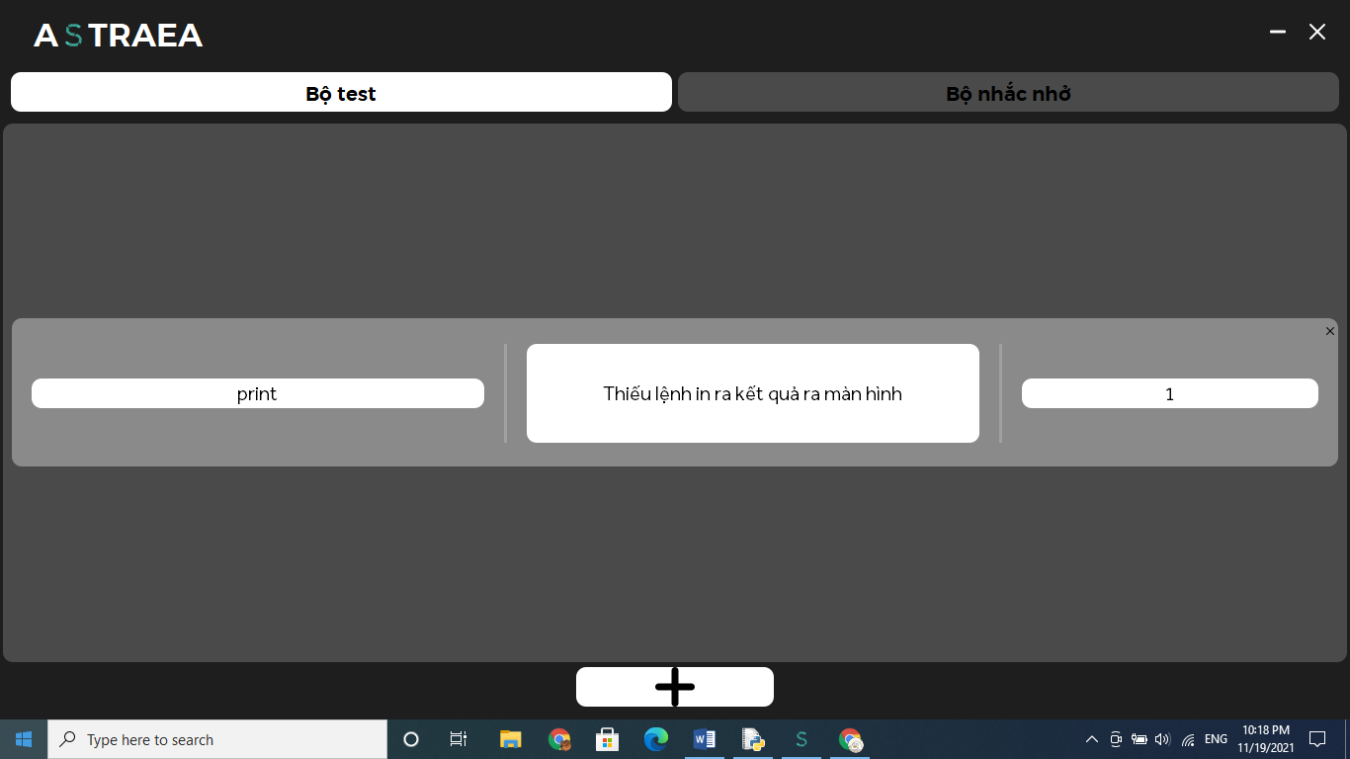 để lưu dữ liệu đã nhập và đóng cửa sổ, quay trở lại với cửa sổ chỉnh sửa bài tập.**

**\* Các nút chức năng:**

***Lưu:*** Lưu nội dung bài học dưới dạng file *.list và sử dụng file này để đăng tải lên phòng học.

***Tạo mới:*** Hủy thiết lập các bài tập hiện tại, quay trở về cửa sổ khởi tạo.

***Thêm bài tập:*** Mở cửa sổ thêm bài tập, tùy chọn số lượng bài tập thêm vào.

Sử dụng nút  nằm ở trên mỗi đối tượng để xóa đi đối tượng đó.

3. Tạo lí thuyết bài học

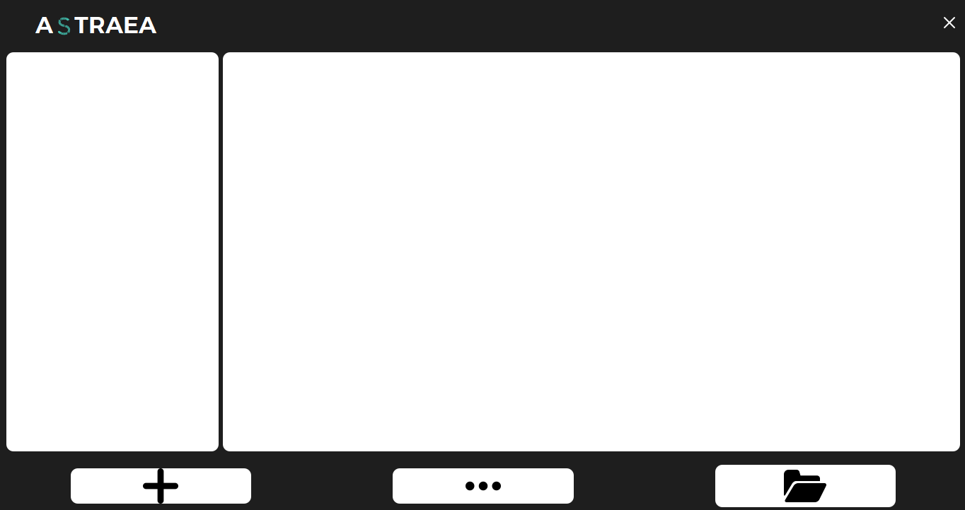Sau khi giáo viên đăng bài vào phòng học. Học sinh và giáo viên khi tải bài học đó thì phần tương tác sẽ xuất hiện nút 

*Cửa sổ tạo lí thuyết cho giáo viên*

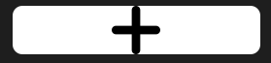: thêm một mục lí thuyết

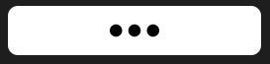 : mở trang chỉnh sửa mục lí thuyết.

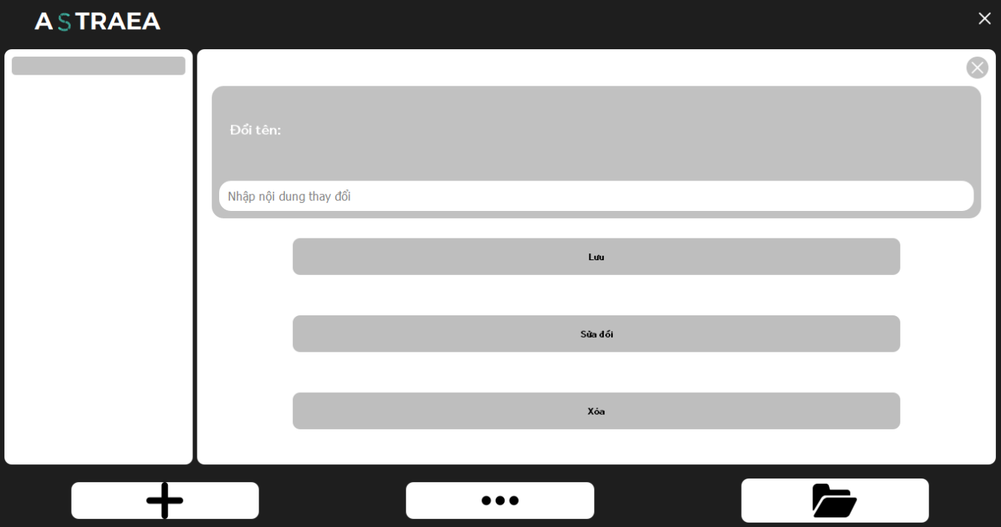Khi đã tạo một mục lí thuyết, nhấp vào mục vừa tạo, sau đó nhấp vào nút này. Trang chỉnh sửa mục lí thuyết sẽ được mở:

Tại trang này, giáo viên có thể thay đổi tên của mục lí thuyết bằng cách nhập tên mới vào ô *nhập nội dung thay đổi* và ấn *lưu* hoặc có thể xóa mục lí thuyết bằng cách nhấp vào nút *xóa*.

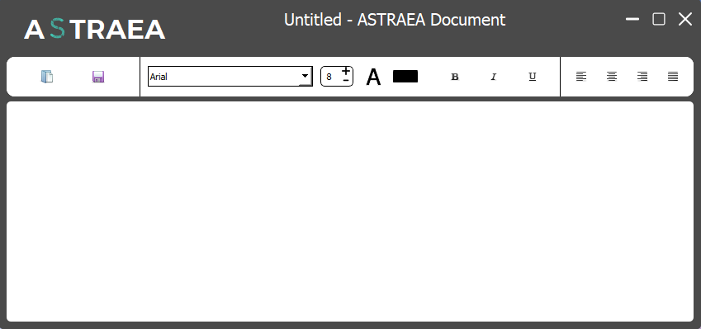Giáo viên có thể thêm hoặc thay đổi nội dung của mục lí thuyết bằng cách nhấp vào nút *sửa đổi*, cửa sổ AstraeaPad sẽ được mở để giáo viên tương tác.

*Cửa sổ chỉnh sửa nội dung lí thuyết*

 : mở một file nhập có sẵn. (ctrl + o)

 : lưu nội dung đang nhập hiện tại (ctrl + s). Giáo viên phải nhấp nút này trước khi đóng AstraeaPad để lưu nội dung, hoặc nội dung đã nhập sẽ không được lưu lại.



Chuyển đổi font chữ, cỡ chữ, màu chữ, màu nền chữ, định dạng chữ, định dạng lề chữ.

Sau khi đóng cửa sổ lí thuyết, thông tin sẽ tự động được chuyển vào phòng học. Các học sinh trong phòng khi tải bài học xuống sẽ có được thông tin nội dung lí thuyết mà giáo viên đã chỉnh sửa.

**VI. Hướng dẫn làm bài cho Học sinh**

Truy cập vào giao diện phòng để lấy bài tập trong danh sách bài học. Nhấp vào một ID bài học muốn làm > Tải xuống bài học > Mở cửa sổ lưu file > Chọn đường dẫn muốn lưu > Đặt tên file > Save.

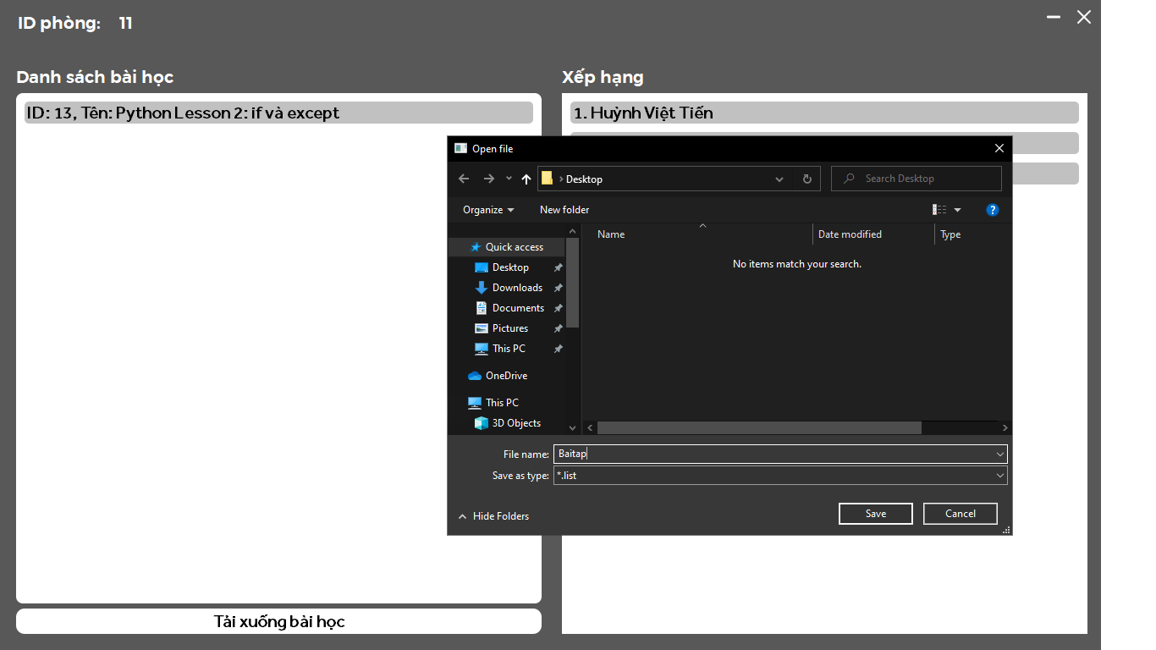

Sau khi tải xuống, bài tập sẽ xuất hiện tại khung nội dung bài học trong *phần tương tác.*

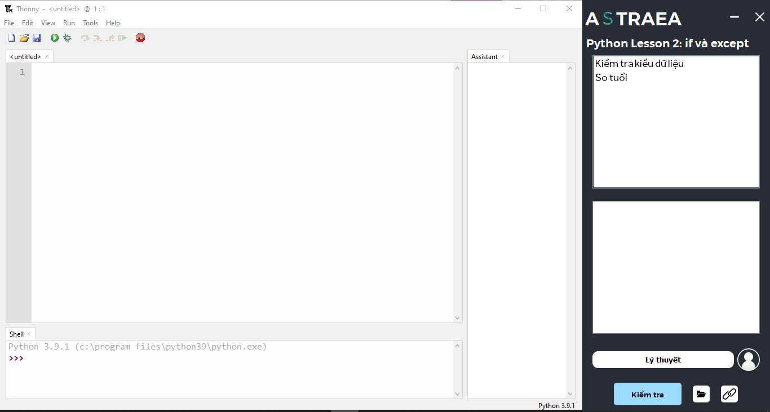

Học sinh nhấp vào lần lượt tên các bài tập, đọc nội dung bài tập sau đõ gõ thuật toán chạy chương trình vào phần soạn thảo chương trình. Sau khi gõ xong thuật toán, lưu file vào một đường dẫn dưới định dạng *.py.

Sau khi hoàn thành tất cả các bài tập tương ứng với số lượng file *.py thì nhấp vào nút kiểm tra để mở cửa sổ nộp bài.

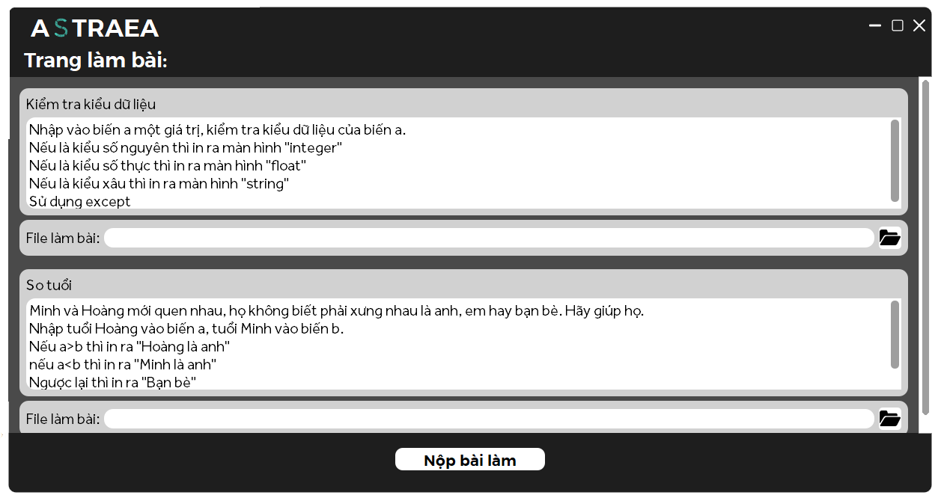

***Cửa sổ nộp bài***

Nhập vào lần lượt các đường dẫn đến các file *.py tương ứng. Sử dụng nút để tìm đường dẫn. Sau đó nhấp *nộp bài làm* để xuất hiện bảng kết quả. Như vậy là học sinh đã hoàn tất việc làm bài và nộp bài.

Giao diện bảng kết quả:

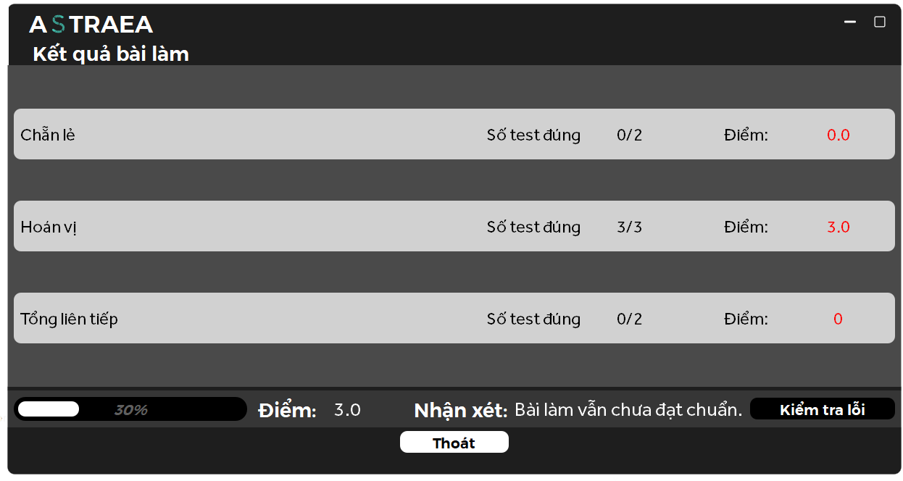

*Giao diện kết quả làm bài của một học sinh*

Sau khi nộp bài, hệ thống sẽ tự động chấm và nhanh chóng đưa ra kết quả cho học sinh.

Các khung kết quả ứng với từng bài tập con bao gồm:

* Tên bài
* số test đúng trên tổng số test của bài tập con
* Điểm = phần trăm hoàn thành bộ test x số điểm của câu.

 khung phần trăm số test đã hoàn thành trong tổng số test của cả bài học. Và tổng điểm bằng tổng số điểm của các bài tập con.

Nếu tổng điểm < 70% thì Nhận xét thông báo: Bài làm vẫn chưa đạt chuẩn.

Nếu tổng điểm ≥ 70% thì Nhận xét thông báo: Bài làm đạt chuẩn.

Để xem lại lỗi sai, nhấp vào , giao diện sẽ chuyển sang trang kiểm tra lỗi.

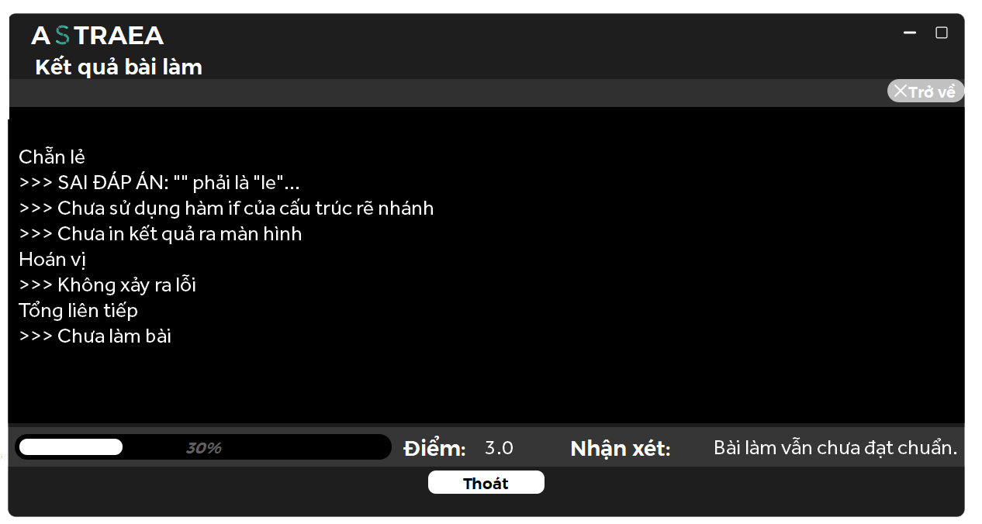

*Giao diện kiểm tra lỗi*

Ví dụ ở câu Chẵn lẻ:

Học sinh làm bài chưa thêm hàm in ra màn hình nên hệ thống sẽ thông báo SAI ĐÁP ÁN do chưa in ra màn hình nên output sẽ là ‘’ (Xâu rỗng).

Ngoài ra hệ thống sẽ đối chiếu output của học sinh với output yêu cầu của giáo viên.

Trong file chú thích của bài yêu cầu phải có các hàm nào thì bài làm của học sinh phải chứa các hàm đó trong bài làm. Vì vậy, như trong hình, xuất hiện các thông báo cho biết học sinh đã thiếu phần nào.

Nếu không xảy ra lỗi, sẽ thông báo “Không xảy ra lỗi”.

Nếu học sinh không nộp file bài làm thì thông báo “Chưa làm bài”.

Mọi tính năng mới và khắc phục lỗi sẽ được cập nhật trên website: astraea.epizy.com

Video demo: <https://www.youtube.com/watch?v=xpda50t1xME>